实验五：配置vsFTP服务器
一、实验目的：
（1）理解FTP工作原理；
（2）掌握vsftp服务器的基本配置。
二、实验环境
虚拟机环境，硬盘自由空间不低于10G，内存不低于512MB，有网卡。
三、实验内容
1、配置vsftp服务器，使ftp本地客户端能够通过匿名用户登录,并能够在/var/ftp/pub路径下上传下载文件，并查看上传文件所属的用户和组。
实验步骤：
（1）本地匿名用户上传文件
安装：
首先磁盘挂载
mkdir -p /mnt/cdrom
mount /dev/sr1 /mnt/cdrom
安装vsFTP（vsftpd：Linux当服务器）
rpm -ivh /mnt/cdrom/Packages/vsftpd*.rpm
查看vsftp服务安装结果:
rpm -qa |grep vsftpd
显示结果：
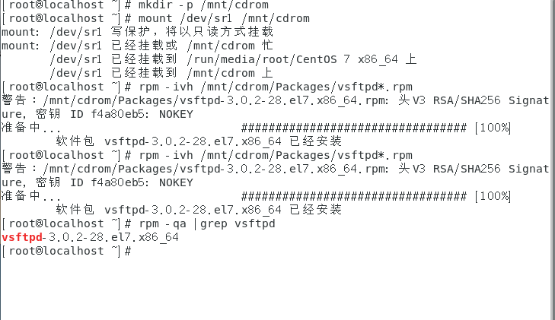
查看vsftpd 服务运行情况，检测是否运行:
systemctl status vsftpd
显示结果：
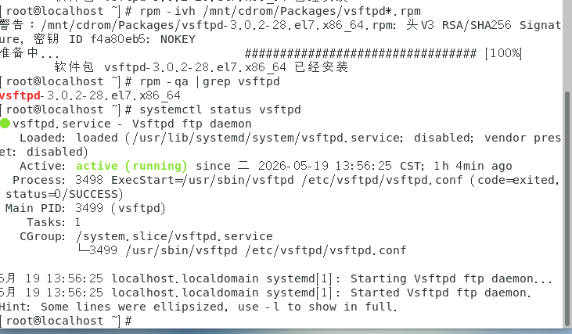
启动vsftp服务：
systemctl start vsftpd
再次查看vsftpd 服务运行情况，确保其处于运行状态:
systemctl status vsftpd
显示结果：
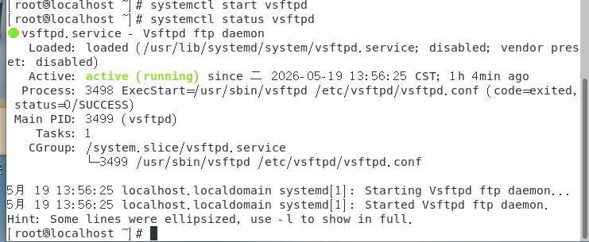

关闭防火墙：
systemctl stop firewalld
关闭安全软件：
SELinux：setenforce 0

修改配置文件 /etc/vsftpd/vsftpd.conf：
anonymous_enable=YES
local_enable=YES
write_enable=YES
anon_upload_enable=YES
anon_mkdir_write_enable=YES
使配置文件生效，重新启动vsftp服务：
systemctl restart vsftpd

修改文件权限，使 /var/ftp/pub 文件的other 用户具有w权限
chmod o+w /var/ftp/pub

上传测试：
在windows中运行cmd
输入ftp 192.168.**.***
用户<192.168.**.***:<none>>: ftp或者anonymous
密码：通常为匿名用户的邮箱（随意）
匿名用户默认的根目录是/var/ftp中
测试在/var/ftp文件夹下 能否上传成功。（把Windows里的文件传到Linux）
put 文件名
结果：
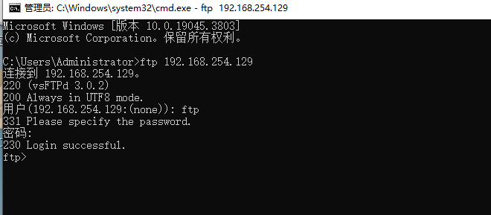

cd /var/ftp/pub
ftp> put文件名
结果：

（2）本地匿名用户下载文件（把Linux里的文件取回Windows）
ftp> get 文件名
结果：

2、本地用户上传/下载文件实验
（1）在linux上创建一个用户，名为姓名拼音缩写,密码为：a123456
useradd 拼音缩写
passwd ********
（2）Windows端登录Linux服务器。
ftp 192.168.77.***
用户名：拼音缩写
密码：a123456
本地用户默认的根目录是自己的家目录：/home/拼音缩写
（3）上传文件
ftp> put 文件名

（4）下载文件。
ftp> get 文件名

3、限制用户访问实验
1.限制指定的用户可以访问，而其他用户不可以访问。
（1）修改配置文件/etc/vsftpd/vsftpd.conf的内容：
①userlist_enable=YES
②userlist_deny=NO
③userlist_file=/etc/vsftpd/user_list
说明：
userlist用来控制哪些用户可以登录ftp，有两个配置项控制。
①为YES表示文件/etc/vsftpd/user_list里的名单生效，①为NO表示文件/etc/vsftpd/user_list里的名单不生效；
②为YES表示文件/etc/vsftpd/user_list为黑名单，②为NO表示文件/etc/vsftpd/user_list为白名单。
本道题的操作：①为YES，②为NO，表示名单生效，并且是白名单，也就是只有名单里边的用户可以登录ftp，其他的都不行。
（2）在用户访问列表文件/etc/vsftpd/user_list中指定可以访问的用户。
vim /etc/vsftpd/user_list，在该文件中把允许登录ftp的账号写进去。

2.指定用户可以访问其他目录。
（1）修改配置文件/etc/vsftpd/vsftpd.conf的内容：
①chroot_local_user=YES
②chroot_list_enable=YES
③chroot_list_file=/etc/vsftpd/chroot_list
说明：
chroot是禁锢的意思，用来控制用户只能访问家目录，还是可以访问家目录以外的目录。有两个配置项控制。
①为YES表示所有用户都不能访问服务器其它目录，只能访问家目录。
①为NO表示所有用户都能访问服务器其它目录。
②随着①的变化而变化。写在②文件中的是例外。
当①为YES，②是白名单
当①为NO，②是黑名单
本道题的操作① YES ② YES
表示只有文件/etc/vsftpd/chroot_list中指定的用户可访问其它目录，其它用户只能访问家目录。
- 在chroot列表文件/etc/vsftpd/chroot_list中指定可以访问其他目录的用户。
默认没有/etc/vsftpd/chroot_list这个文件，需要手动创建：
touch /etc/vsftpd/chroot_list；（其实使用vim也可以自动创建）
编辑vim /etc/vsftpd/chroot_list把可以访问其他目录的用户名写到里边

